**JELENTKEZÉSI LAP**

**ISTENES VERSEK A MAGYAR IRODALOMBAN**

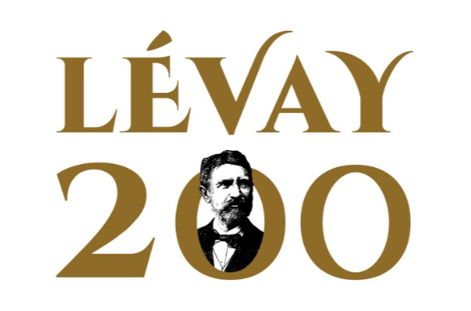

**A verseny időpontja**: 2025. február 7. 10.00

**Nevezési határidő**: 2025. január 20.

Szakmai kérdések: dr. Vonáné Vincze Viktória, a bölcsészet- és társadalomtudományi munkaközösség vezetője [dr.vonane.vincze.viktoria@levaygimnazium.hu](mailto:dr.vonane.vincze.viktoria@levaygimnazium.hu)

Telefonszám: +36/46/500-180 /115-ös mellék

**A jelentkező iskola neve és címe:**

**Kapcsolattartó pedagógus neve, elérhetősége (telefon, e-mail):**

|  |  |  |  |
| --- | --- | --- | --- |
| **A tanuló neve** | **Évfolyama** | **A választott mű címe** | **A felkészítő tanár neve** |
|  |  |  |  |
|  |  |  |  |
|  |  |  |  |
|  |  |  |  |

**Kérjük, a várható érkezés időpontját és az esetleges szállásigényt is jelezzék.**